**……………………………………………… LİSESİ**

**2023-2024 EĞİTİM-ÖĞRETİM YILI**

**DİN KÜLTÜRÜ VE AHLAK BİLGİSİ DERSİ**

**2.DÖNEM İL/İLÇE/BÖLGE ZÜMRE ÖĞRETMENLER TOPLANTI TUTANAĞI**

Toplantı No : 2

Tarih : 09/02/2024

Yer :

Toplantıya Katılanlar : …………….

**GÜNDEM**

1) Açılış ve yoklama

2) Türk Milli Eğitiminin amaçları ile Din Kültürü ve Ahlak Bilgisi dersinin özel amaçlarının gözden geçirilmesi

3) 1. Dönem zümre kararlarının gözden geçirilmesi

4) 1. Dönemin genel değerlendirilmesinin yapılması,

5) Derslerde ve sınıflarda yıllık plana göre birlik ve beraberliğin sağlanıp sağlanmadığının tespiti,

6) Sınıflar arası farklılıkların giderilmesi için yapılacak çalışmaların tespiti,

7) Başarıyı artırıcı önlemler ve uygulamalar,

8) Derslerde uygulanacak yöntem ve teknikler,

9) Atatürk ilke ve inkılaplarının derslere yansıtılması,

10) Performans ve proje çalışmaları ve değerlendirilmesi

11) Diğer zümre öğretmenleri ile işbirliği,

12) Dilek ve temenniler.

**GÜNDEM:**

1) Din Kültürü ve Ahlak Bilgisi dersi zümre öğretmenleri 09/02/2024 tarihinde ………………… başkanlığında toplandı. Yapılan yoklamada tüm üyelerin hazır olduğu görüldü. Gündem maddelerinin görüşülmesine geçildi.

2) Türk Milli Eğitiminin amaçları ile Din Kültürü ve Ahlak Bilgisi dersinin özel amaçları gözden geçirilerek açıklandı. İslâm Dininin; kültürümüz, dilimiz, sanatımız, örf ve âdetlerimiz üzerindeki etkisi gerçeği dikkate alınarak İslâm Kültür ve Uygarlık alanında ve bundan kaynaklanan ahlâk anlayışı ile örf ve âdetlerin tanıtılmasına ve öğretilmesine ağırlık verilmesini istedi. Evrensel boyutta insanlar, toplumlar ve milletler arası ilişkilerde, dinin önemli bir etken olduğu, bu ilişkilerin olumlu yönde gelişebilmesi için bireylerin bilimsel yöntemle verilecek din öğretimine ihtiyaç duyduklarını dile getirdi.

3) 1. Dönem zümre kararları …………………… tarafından okunarak açıklandı. 2. dönemde de 1.kanaat zümresinde alınan kararlar doğrultusunda derslerin işlenmesine karar verildi.

4) Kurul üyeleri 1. dönemin genel değerlendirmesini yaptılar. Yapılan inceleme sonucunda tüm sınıflarda başarı oranlarının yüksek olduğu derslerin işlenmesinde bir problem olmadığı kanaatine varıldı. ……………………………. ayrıca söz alarak yeni getirilen ölçme değerlendirme sisteminde öğrencilerin yazılılarının önemi konusunda, proje ve performans görevlerinin başarıya olan etkileri konusunda öğrencilerin derslerde bilinçlendirilmelerinin başarıyı daha da artıracağını ifade etti. Zümre öğretmenleri bu görüşe katıldıklarını ifade ettiler.

5)Yıllık planlarda ve derslerde birlik ve beraberliğin sağlanması konusunda söz alan ………………….. 1.kanaat döneminde derslerin işlenişinde bir problemin bulunmadığını, yıllık planlara göre konuların tamamlanabileceğini ifade etti. Zümre öğretmenleri de bu görüşe katıldıklarını ifade ettiler.

6) Sınıflar arası farklılıkların giderilmesi konusunda ………………………… söz alarak, genelde başarı durumunun iyi olduğunu ifade ederek, başarı oranı diğerlerine göre daha düşük sınıflarda 2. Kanaat döneminde başarı oranının artabileceğini ifade etti. ………………………… de bu görüşlere katıldıklarını ifade etti. Derslere katılma konusunda cesareti olmayan başarı düzeyi düşük öğrencilere ders içi etkinliklere katılmalarının sağlanması konusunda ders öğretmeni tedbir almalı ve bilebileceği kolaylıkta sorular yönelterek öğrencinin kendine güveninin sağlanması onun dersteki başarısını etkileyecektir dedi. Zümre öğretmenleri bu görüşe katıldıklarını ifade ettiler.

7) Başarıyı artırıcı önlemler konusunda söz alan ....................... sınıf şube rehber öğretmenleriyle işbirliği yapılarak verimli ders çalışma yöntemlerinin öğrencilere kavratılmasının başarının artmasında yararlı olacağını ifade etti. ....................... de söz alarak başarı durumları düşük öğrencilere teşvik amacıyla araştırmaları için kolay ve bulabilecekleri konularda ödevler verilerek bu konular onlara sınıfta sorularak çalışmaları ders içi performans puanlarına ilave edilmesinin yararlı olacağını ifade etti. Katılan zümre öğretmenleri de bu görüşlere katıldığını ifade ettiler.

......................., ders konuları önceden öğrencilere duyurulacak araştırmaları ve çalışmaları sağlanacak, yazılıya hazırlık olarak ders notları verilebilecek, derslerde okuma-açıklama, soru-cevap, video, sunu şeklinde aktif metot uygulanacaktır:

a-Konular yeri geldikçe ayet ve hadislere dayalı olarak ele alınacak, okuma parçaları ve hikayelerle kavrayış kolaylığı gösterilecektir.

b-Hz. Muhammed (SAV)’in güzel ahlakını, yaşayışını, öğütlerini öğreten ve belgeleyen olaylardan örnekler verilecektir.

c-Öğrencilerin okul dışından getirdiği yanlış bilgiler ve telkinler onları kırmadan bilimsel bir yaklaşımla düzeltilecektir.

d-İbadetlerin Allah’a karşı saygı, sevgi şükran duygularını yanında kişinin sağlığına, toplum fertlerinin birbirlerine sevgi ve saygı ile bağlanmalarına, yardımlaşmalarına yarayan davranışlar kazandırdığı vurgulanacaktır.

8) Derslerde uygulanacak yöntemler konusunda söz alan ………………………….. ilk zümrede de ifade edilen yöntemlerin kullanılacağını belirtti. Derslerdeki konuların çağdaş teknolojik gereçler kullanarak görsel öğretimin eğitimdeki başarıyı artırıp kaliteyi yükselteceği için Sunu, Flash, Din dersi bilgi yarışması(pps), Yardımcı Kaynak Kitaplar, [www.dindersi.com](http://www.dindersi.com) sitesinde uygun dökümankar,CD ve benzeri araçlardan faydalanarak anlatılması başarıyı artıracağı belirtilmiştir. Öğrencilerin daha fazla derse katkı yapmaya teşvik etmeli, konuların özelliğine uygun günlük yaşamdan örneklerle sınıf içi tartışmalar yapılabilmeli veya örneklendirme yoluyla ,onlardan konu hakkındaki fikirleri sorularak tüm öğrencilerin derse daha aktif katkılarını sağlamaya çalışmalıyız dedi.

9) …………………… , Cumhuriyetin temel ilkelerini benimseyen nesiller yetiştirilmesi konusunda, laiklik kavramı ve Atatürk’ün laiklik anlayışı öğrencilere kavratılacaktır. 2488 sayılı Tebliğler Dergisi’nde belirtilen Atatürk İlke ve İnkılapları derslerde işlenecek ve öğrencilere tanıtılacaktır. Müfredat gereği ders kitaplarında konu olarak yer alan Atatürkçülükle ilgili konular ders konusu niteliğinde anlatılacaktır. Ayrıca, ders kitabında yer almayan; konularımızla ilişkileri olan ilkeler de öğrencilere kavratılacaktır.

10) ………………………… , 2. Dönem yönetmelik gereği 1 performans çalışması yaptırılması ve projelerin Nisan ayı 2. Haftasında toplanması gerektiği hatırlatıldı.

11) Diğer zümre öğretmenleri ile işbirliği konusunda söz alan …………………………… , konulara göre Tarih, Müzik, Görsel Sanatlar ve diğer ders öğretmenleriyle işbirliği içinde olmamız gerektiğini belirtti.

12) Dilek ve temenniler konusunda söz alan olmadığından başkan. …………………….. toplantının ve 2. döneminin eğitim camiamız açısından sağlıklı ve başarılı geçmesi dilekleriyle toplantıyı kapattı.

Zümre öğretmenleri yukarıdaki görüş ve ifadeleri oy birliğiyle karar ve imza altına almışlardır.

|  |  |  |
| --- | --- | --- |
| **TOPLANTIYA KATILANLAR** | | |
| **OKULU** | **ADI VE SOYADI** | **İMZA** |
|  |  |  |
|  |  |  |
|  |  |  |
|  |  |  |
|  |  |  |
|  |  |  |
|  |  |  |
|  |  |  |
|  |  |  |
|  |  |  |
|  |  |  |
|  |  |  |
|  |  |  |
|  |  |  |

UYGUNDUR

09/02/2024

……………………….

Okul Müdürü

|  |  |
| --- | --- |
| **2023–2024 EĞİTİM-ÖĞRETİM YILI ÇALIŞMA TAKVİMİ** | |
| 2023-2024 Eğitim-Öğretim Uyum Haftası | 4 Eylül 2023- 8 Eylül 2023 |
| 2022-2023 Öğretim Yılının Başlangıcı | 11 Eylül 2023 Pazartesi |
| Cumhuriyet Bayramı | 29 Ekim 2023 Pazar |
| Atatürk’ü Anma Haftası | 10-16 Kasım 2023 |
| 1.Ara Tatil | 13 -17 Kasım 2023 |
| Yılbaşı | 01 Ocak 2024 Pazartesi |
| Yarıyıl Tatili | 22 Ocak- 4 Şubat 2024 |
| 2.Yarıyıl Başlangıcı | 5 Şubat 2024 |
| Ramazan Bayramı | 9-12 Nisan 2024 |
| 2.Ara Tatil | 15-19 Nisan 2024 |
| 23 Nisan Ulusal Egemenlik ve Çocuk Bayramı | 23 Nisan 2024 Salı |
| Emek ve Dayanışma Günü | 01 Mayıs 2024 Çarşamba |
| 19 Mayıs Atatürk’ü Anma, Gençlik ve Spor Bayramı | 19 Mayıs 2024 Pazar |
| 2023-2024 Eğitim-Öğretim Yılı Sona Ermesi | 14 Haziran 2024 Cuma |

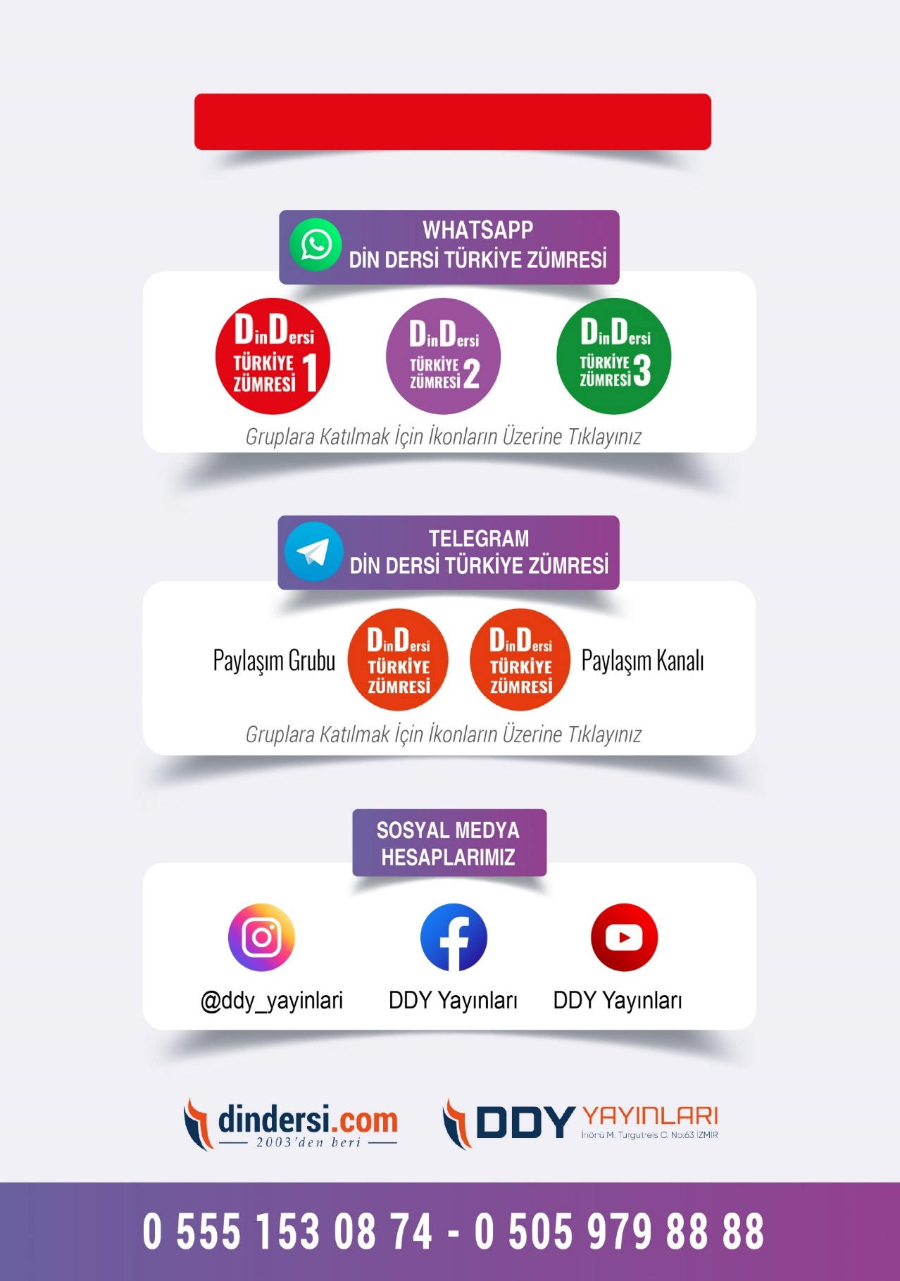

**LİSE TÜM ZÜMRELER İÇİN TIKLAYINIZ**

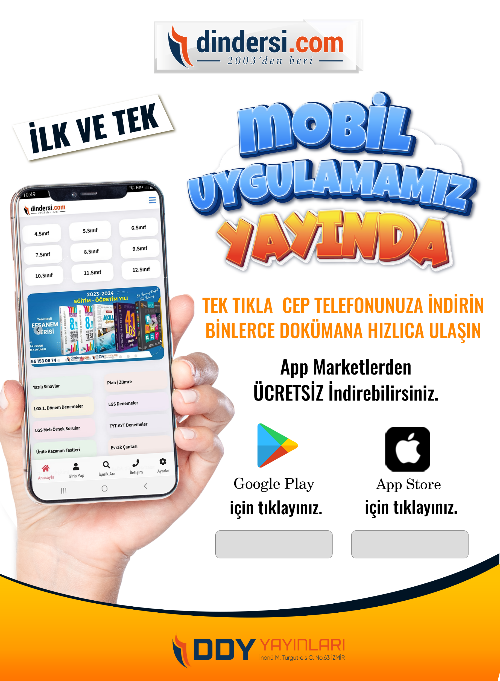

Google Play (Android) İçin Tıklayınız : <https://bit.ly/46JM2J4> App Store (iPhone) İçin Tıklayınız : <https://bit.ly/3JTK7rz>

<https://bit.ly/46JM2J4>

[<https://bit.ly/3JTK7rz>4](https://bit.ly/46JM2J4)

